UNIVERSIDADE ESTADUAL DE MARINGÁ
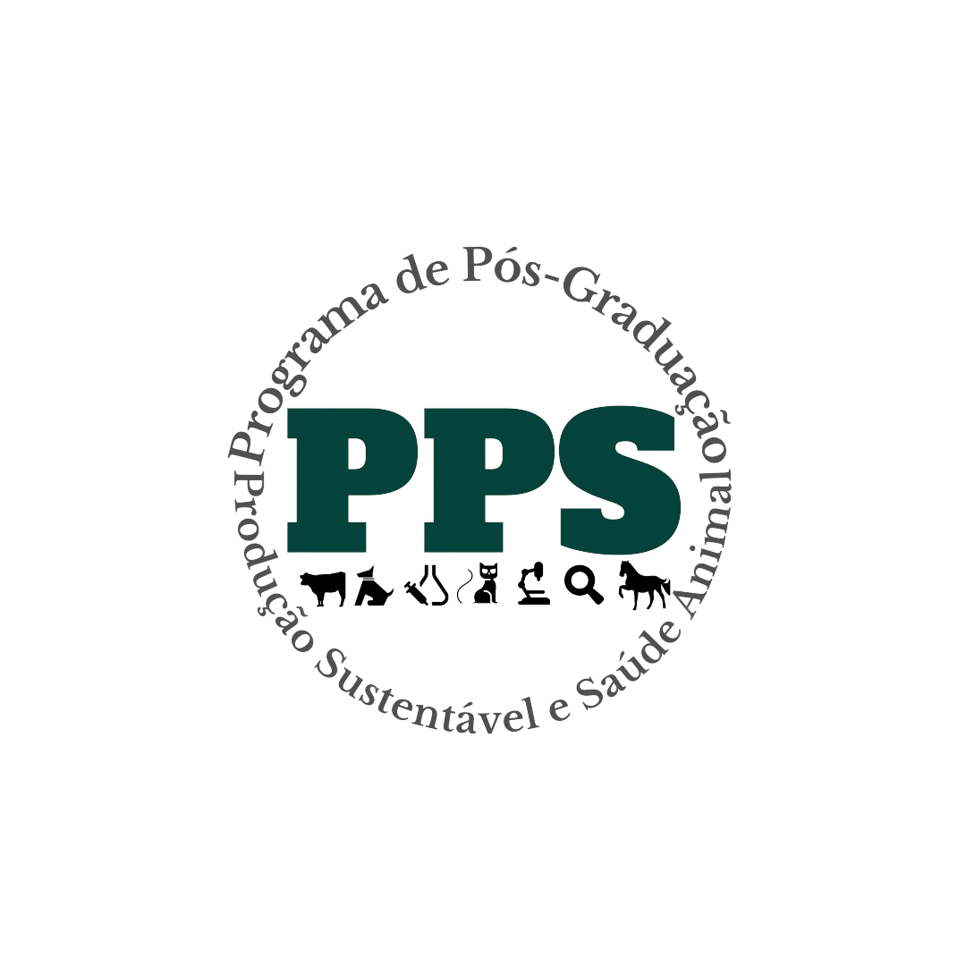
CENTRO DE CIÊNCIAS AGRÁRIAS-CCA
MESTRADO EM PRODUÇÃO SUSTENTÁVEL E SAÚDE ANIMAL – PPS

EXAME DE QUALIFICAÇÃO

Requerimento do(a) Candidato (a)

Eu, , RA nº , Turma: , aluno(a) regularmente matriculado(a) no Programa de Pós-Graduação em Produção Sustentável e Saúde Animal, Área de Concentração:
, da Universidade Estadual de Maringá, venho requerer, junto ao Conselho Acadêmico do Programa, o Exame de Qualificação, nível de ( ) MESTRADO, DISSERTAÇÃO intitulada: ______________________________________________________________

__.

Para tal, confirmo que:
- integralizei no mínimo 75% dos créditos exigidos pelo Programa;
- fui aprovado(a) no Exame de Proficiência em Língua Estrangeira;
- encaminharei este requerimento, o historico escolar (SISAV/UEM) atual e arquivo do relatório da dissertação em PDF para o e-mail: sec-pps@uem.br.

Nestes termos, peço deferimento.

Umuarama, de de .

Assinatura do(a) aluno(a)

DE ACORDO

Data do Exame: ____/_______/_____.Horário:__________________Local:_________________

Link (se híbrido): ________________________

Banca Examinadora:

1.Presidente (Orientador)-Prof. (ª)Dr.(ª) ___________________________________________________

2.Membro Titular da UEM/PPS - Prof.(ª) Dr.(ª) _____________________________________________

3.Membro Titular Externo - Prof.(ª) Dr.(ª)__________________________________________________
Instituição: _______________________ Cidade: _______________ CPF:________________________
E-mail: __________________________

4. Membro Titular Suplente - Prof.(ª) Dr.(ª)_________________________________________________
Instituição: _______________________ Cidade: _______________ CPF:________________________
E-mail: __________________________

5. Membro Titular Suplente da UEM/PPS - Prof.(ª) Dr.(ª) _____________________________________

_______________________________________
Assinatura do (a) Orientador(a)

